张甸角钢塔电费稽核说明
一、情况说明
报账点编码为ZDBZD-JS-2024-059889，账期为2026-02，本期总用电量1785.63度，环比、额定功率标杆正常，仅同比超标105.58%。
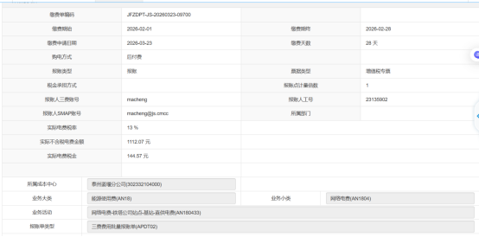
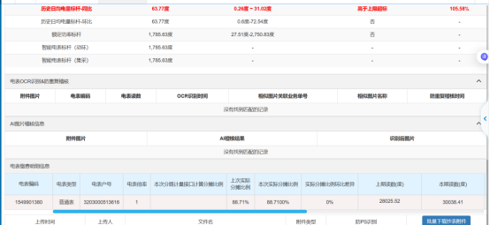
二、排查分析
设备机柜现场图：
设备机柜现场图：电信共址搬迁后移动4G、5G设备与联通设备共柜运行。
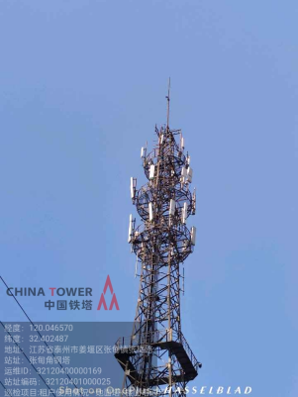
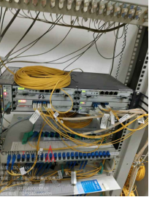 | 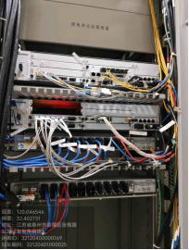
设备情况：移动5G电源-小区供电回路接线正常。
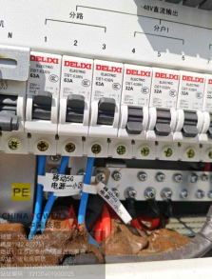
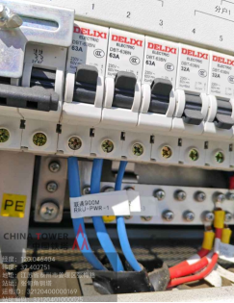
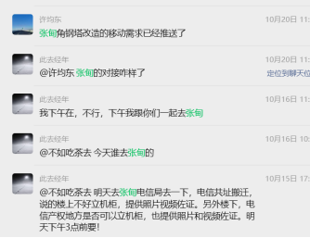
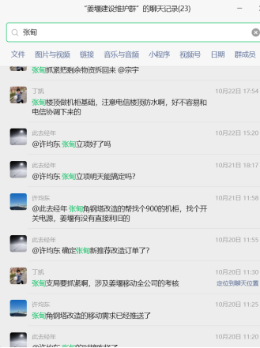
本期电量同比超标原因：本期日均用电量63.77度，同比正常上限31.02度，超标105.58%。经核查该站2025年10月开始改造，张甸电信局内电信共址搬迁，该点原用电为移动5G设备和联通设备共用，移动4G设备和电信设备所接电源为电信自有，搬迁后移动4G设备和5G设备都改至搬迁机柜内由本站电表供电，本期电量同比增长因站址搬迁4G设备增加用电导致，去年同期（2025-02）为搬迁前基数偏低，本期移动分摊比例88.71%与上期一致，实际用电情况正常。三费系统中对应额定功率标杆应为（4.101000KW）*24小时*28天=2750.832度，实际总用电量1785.63度，额定功率未超标。
三、整改小结
综上，已完成核查，确认该站点不存在用电量跑冒滴漏现象，不存在偷搭电问题，确认该笔电费同比超标是因为电信共址搬迁增加了移动4G设备电量、去年同期搬迁前基数偏低导致，经测算分析判断实际用电情况正常。

